ИЗВЕЩЕНИЕ
о наличии оснований для признания жилых домов пустующими, а также
СВЕДЕНИЯ о поиске правообладателей жилых домов, в соответствии с Указом Президента Республики Беларусь от 24 марта 2021 г. № 116 «Об отчуждении жилых домов в сельской местности и совершенствовании работы с пустующими домами»

Местонахождение жилого дома | Лица, которым предположи-тельно жилой дом принадлежит, иные лица, имеющие право владения и пользования этим домом | Срок не прожива-ния в жилом доме собствен-ника, иных лиц, имеющих право владения и пользова-ния этим домом | Сведения о внесении платы за жилищно-коммунальные услуги, возмещении расходов на  электроэнер-гию, выполнении требований законодатель-ства об обязатель-ном страховании строений | Размер жилого дома/  его площадь | Дата ввода в эксплуатацию жилого дома | Материал стен | Этажность/  подземная этажность | Составные части и принадлежности жилого дома, а также степень их износа | Сведения о нахожде-нии жилого дома в аварий-ном состоянии или угрозе его обвала | Сведения о земельном участке (площадь, вид права, ограничения (обременени-ях) прав на земельный участок)
1 | 2 | 3 | 4 | 5 | 6 | 7 | 8 | 9 | 10 | 11
Глубокский район  д. Горяни,  ул. Тенистая, д. 15  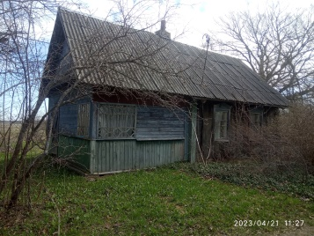 | Громыко Людмила Алексеевна | более 3 лет | Задолженности оплаты за электроэнергию нет.  Налог на недвижимость и земельный налог с физических лиц уплачен за 2022 | 6*4,1м/  24,6 кв.м | нет сведений | Дерево | Одноэтажный/нет | Одноэтажный деревянный жилой дом .  Стены деревянные.  Фундамент имеет трещины. Кровля–шифер, местами поврежден. | – | –
Глубокский район  д. Заулок-Русский,  ул. Садовая, д. 25  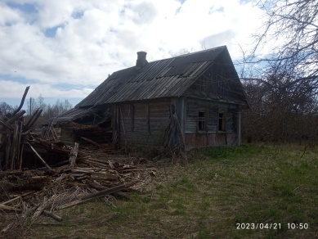 | Ходан Нина Григорьевна  (умерла) | более 20 лет | Не производится | 8,82 *5,41м/  48,0 кв.м | 1959 | Дерево | Одноэтажный/  нет | Одноэтажный деревянный жилой дом.  Стены деревянные, частично разрушены.  Оконные рамы и двери отсутствуют  Хозяйственные постройки – разрушены.  Дом отключен от электроснабжения | –
Глубокский район  д. Заулок-Русский,  ул. Садовая, д. 27  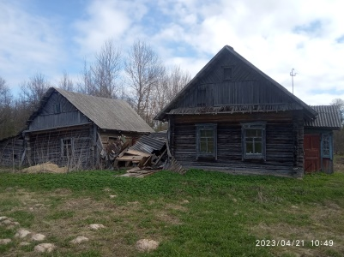 | Шинелько Иван Иванович  (умер) | более 15 лет | Не производится | 9,77*5,70м/  56,00 кв. м | 1953 | Дерево | Одноэтажный/  нет | Одноэтажный деревянный жилой дом.  Стены деревянные.  Частично отсутствуют оконные рамы.  Хозяйственные постройки – сарай. | – | –
Глубокский район  д. Заулок-Русский,  ул. Садовая, д.31  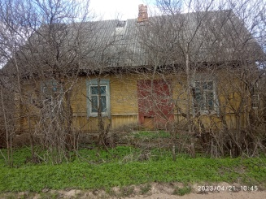 | Буденкова Валентина Александровна | более  20 лет | Не производится | 9,86*6,90 м/  68,0 кв. м | 1947 | Дерево | Одноэтажный/  нет | Одноэтажный деревянный жилой дом.  Стены деревянные, имеются трещины, наблюдаются следы атмосферного воздействия.  Кровля – шифер, имеются сколы и трещины. | – | –
Глубокский район  д. Заулок-Русский,  ул. Садовая, д.42  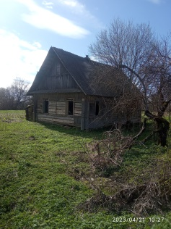 | Дурович Рузалия Ромальтовна | более  20 лет | Не производится | 10,15*7,14м/  72,0 кв. м | 1957 | Дерево | Одноэтажный/  нет | Одноэтажный деревянный дом.  Стены деревянные, имеются трещины, наблюдаются следы атмосферного воздействия.  Отсутствуют оконные рамы.  Кровля – шифер, имеются сколы и трещины. | – | –
Правообладателям, при намерении использовать жилой дом для проживания, необходимо в течение двух месяцев со дня опубликования настоящего извещения, представить в Псуевский сельский исполнительный комитет уведомление о намерении использовать жилой дом для проживания по установленной законодательством форме, а также принять меры по приведению жилого дома и земельного участка, на котором он расположен, в состояние, пригодное для использования их по назначению (целевому назначению), в том числе путем осуществления реконструкции либо капитального ремонта жилого дома. Уведомление подать лично (представителем) или направить заказным почтовым отправлением или нарочно (курьером) по адресу: Псуевский сельский исполнительный комитет (211816, Глубокский район, аг.Псуя,, ул. Ленина, 44), либо по электронной почте на адрес psuevski_isp@vitebsk.by.
Контактный телефон председателя Псуевского сельского исполнительного комитета 8 (0 2156) 2 71 32, +375336482685

Председатель Псуевского
сельисполкома А.В.Гиль

